

**Usermanual | A-Team**

**Timebox II**

Inhalt

Introduction 3

Productinformation 4

Scope of work 4

System requirements 4

Installation 5

Database 5

EasyDiet | Overview 6

Navigation 6

How to 7

Favours / Disfavours 7

General Instruction 7

Likegrade 7

Create Favours / Disfavours 8

Create Diettreatment 9

Create Parameterset 11

# Introduction

Das System EasyDiet erleichtert die Planung, Erstellung sowie die Verwaltung von Diäten, dadurch sollen ins besonders Diätassistenten bei ihrer Arbeit unterstützt werden. EasyDiet offeriert folgende Funktionen:

* Suchen von Patienten
* Diätbehandlung anlegen
* Parameterset anlegen
* Vorlieben/Abneigungen anlegen
* Diätplane anlegen

Das Handbuch beschreibt die Installation und Bedienung des Programms.

# Productinformation

## Scope of work

EasyDiet bietet Ihnen folgende Funktionen:

* Patientensuche und Auswahl
* unterstützte Diätplanerstellung

## System requirements

Damit EasyDiet einwandfrei läuft, muss das Computersystem folgende Voraussetzungen erfüllen:

* Computer ab Pentium, mindestens 266 MHz
* Java Virtual Machine (JVM) muss installiert sein
* Betriebssystem:
  + Windows XP, SP2 (32 oder 64 Bit) oder
  + Windows Vista (32 oder 64 Bit) oder
  + Windows 7 (32 oder 64 Bit)
* Mindestens 500 MB freier Speicherplatz auf der Festplatte
* Mindestens 1 GB Arbeitsspeicher

# Installation

## Database

Befüllen Sie ihre Datenbank mit der mitgelieferten SQL Datei fhv_easy.sql.gz

Öffnen Sie die Datei database.properties und geben Sie ihre gewünschte Datenbankkonfiguration an und speichern Sie.

Nun können Sie die run.bat ausführen und somit das Programm starten.

# EasyDiet | Overview

In diesem Kapitel erhalten Sie einen Überblick über die Funktionalitäten und die Bedienung von EasyDiet

* siehe Kapitel Navigation
* siehe Kapitel So wird es gemacht

## Navigation

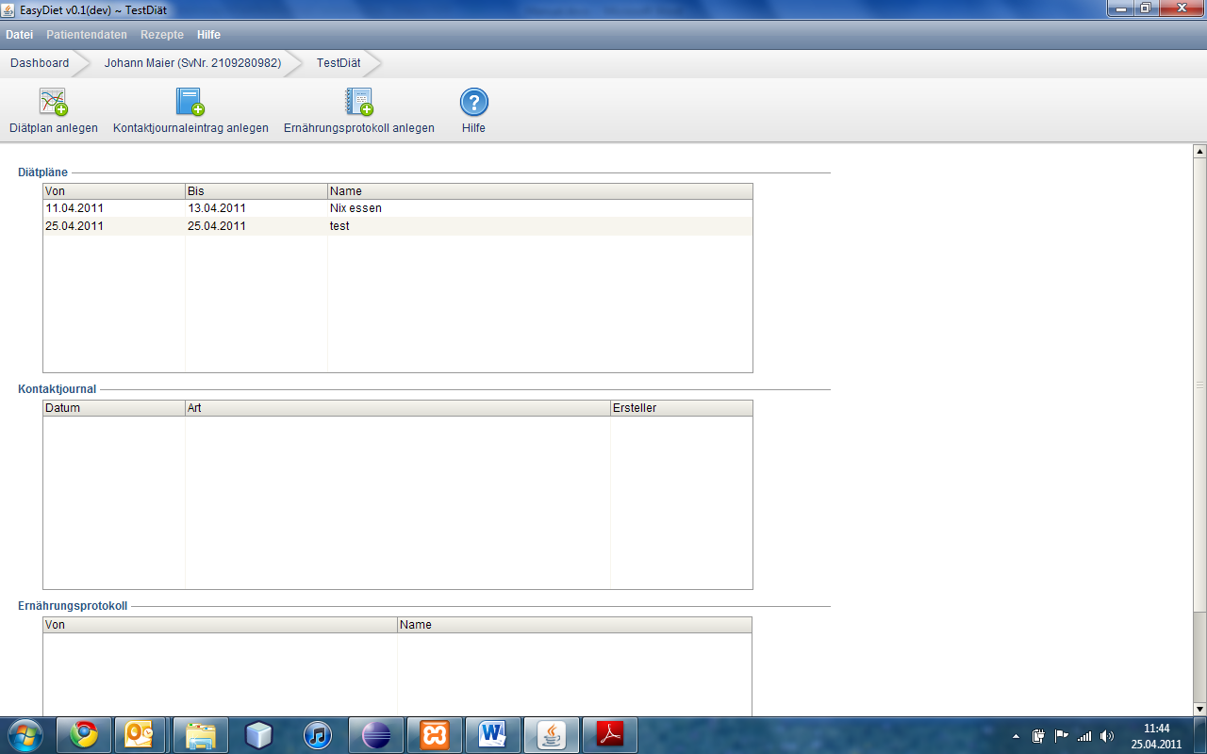

Zur grundsätzlichen Navigation durch das Programm dienen 3 Menüelemente

* Menüleiste (gelb)
* Hierarchieleiste (rot)
* Menübuttons (grün)

In der Menüleiste können grundsätzliche Befehle ausgewählt werden, die für das gesamte Programm gültig sind wie zB Programm beenden.

Im Gegensatz dazu sind die Menübuttons von der jeweiligen Maske abhängig. Mit ihnen können neue Elemente abhängig von der Maske hinzugefügt werden.

Die Hierarchieleiste gibt einen Überblick, wo man sich gerade befindet. Außerdem kann durch einfaches Klicken in verschiedene Hierarchien zurückgesprungen werden.

# How to

## Favours / Disfavours

### General Instruction

A BLS pattern is a template for a list of existing BLS codes. This template allows the user to define favours/disfavours for all meals according to the pattern in the BLS database.

% - allows any amount of characters

_ - allows exact one character at this point

**Examples:**

|  |  |
| --- | --- |
| Pattern | Description |
| B0% | All BLS codes which begin with B0 |
| %03 | All BLS codes which end with 03 |
| B_30000 | All BLS codes which begin with B, exact one character follows and ends with 30000 |

### Like grade

|  |  |
| --- | --- |
| Like grade | Description |
| -10 | The Patient is not allowed to eat this meal because he reacts allergic |
| -9 |  |
| -8 |  |
| -7 | The Patient does not like this meal |
| -6 |  |
| -5 |  |
| -4 | The patient eats this meal only if he has to |
| -3 |  |
| -2 |  |
| -1 | The Patient eats it but he does not like it |
| 0 | Neutral |
| 1 | The Patient likes this meal |
| 2 |  |
| 3 |  |
| 4 | The patient prefers this meal |
| 5 |  |
| 6 |  |
| 7 | If it is possible the patient wants to eat this meal |
| 8 |  |
| 9 |  |
| 10 | This is the absolute favourite meal of the patient |

### Create Favours / Disfavours

Starting point: Patientdetailview

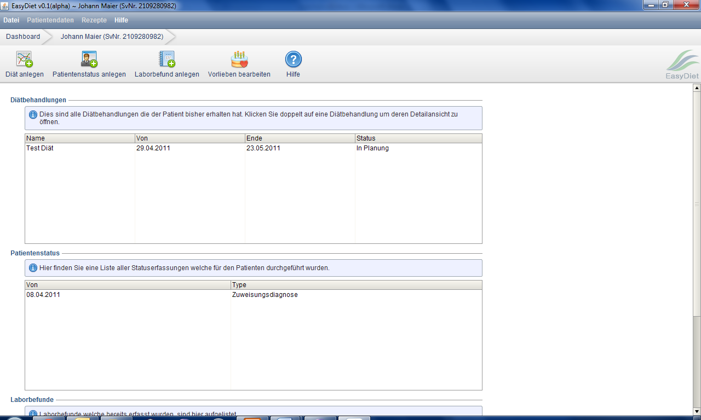

Press on the “Vorlieben bearbeiten” button (red) to manage favours/disfavours.

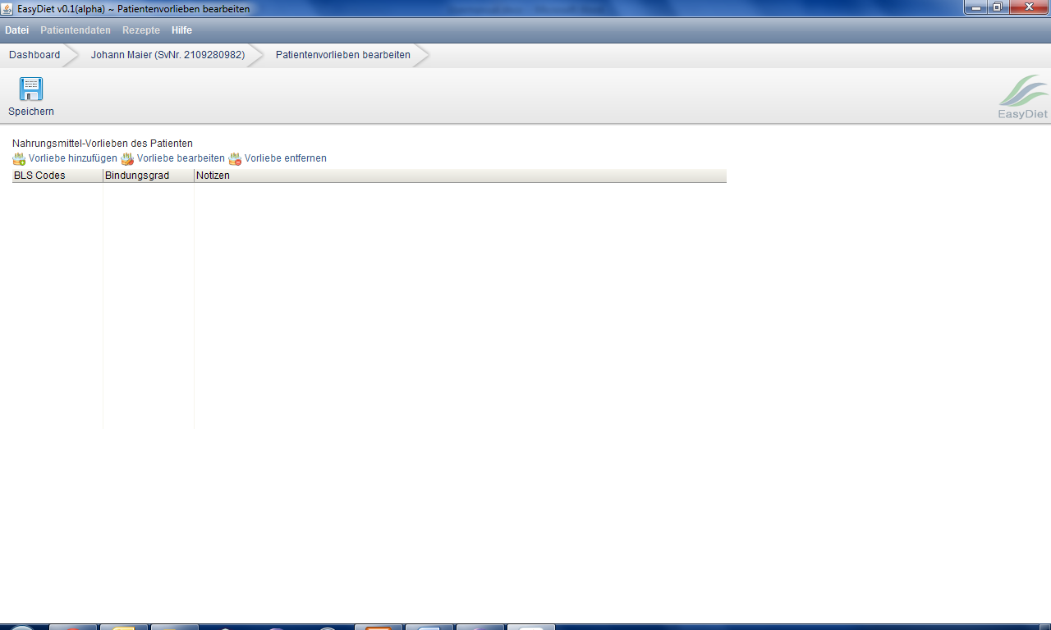

Now you can see if the Patient already has some favours/disfavours. If you want to add a favour/disfavour, click on the “Vorlieben hinzufügen” button.

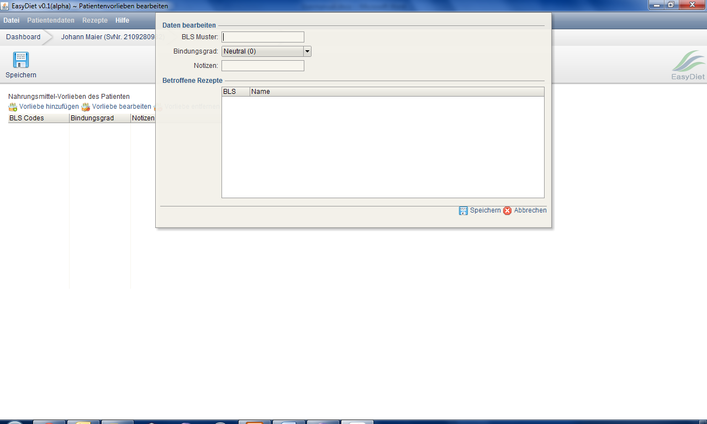

You have to type in a BLS pattern and then choose a like grade described above. In addition you can add a short notice. In the table at the bottom all recipes and meals are displayed which are selected by this pattern. If you have finished, press the “Speichern” button.

## Create Diettreatment

Starting point: Patientdetailview



Press on the “Diät anlegen” button (red) to create a new diet treatment.

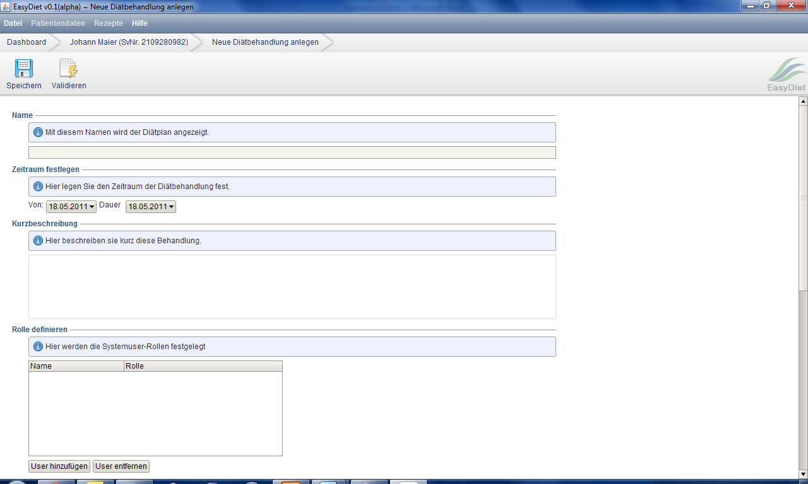

At first you type in an adequate name for the treatment. After that you have to define the timespan and can type in a short description. You also have to add at least one contact person. Click on the “User hinzufügen” button and then a double click into to the row to change the role.

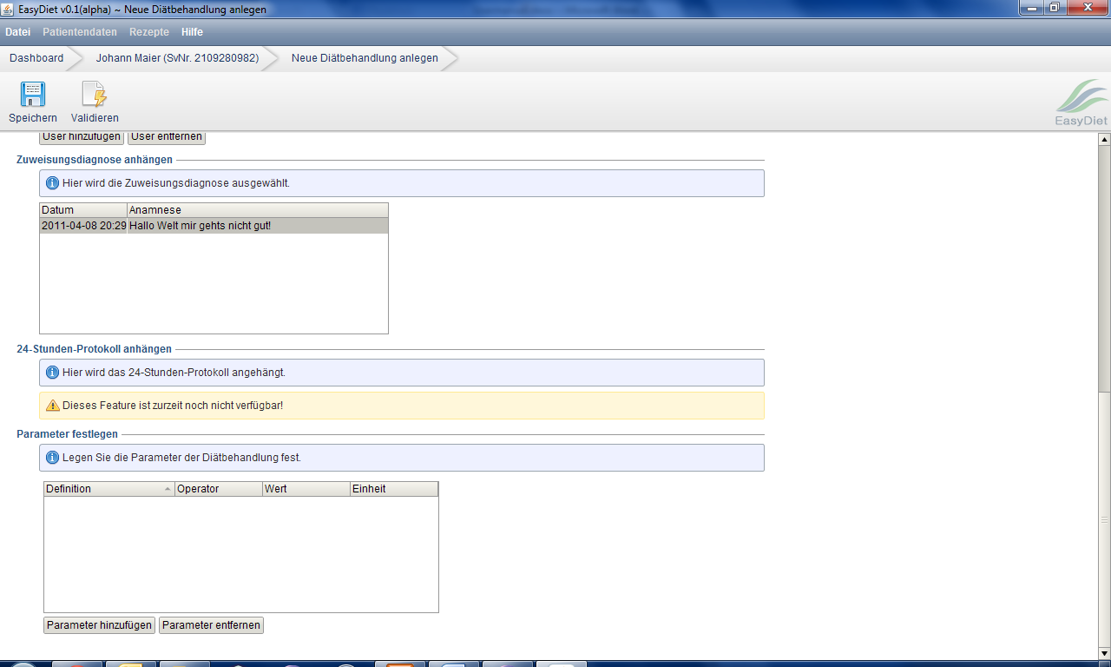

At the end of this form you can add monitoring parameters which are supervised during the diet treatment. If you want to add a Parameter, click on the “Parameter hinzufügen” button. Afterwards perform a double click on the row you want to change. Now you can adapt all fields you want to modify. If you have finished, click on the “Speichern” button to save the treatment. If no errors occur, the treatment is now saved in the database.

## Create Parameterset

Starting point: Dashboardview

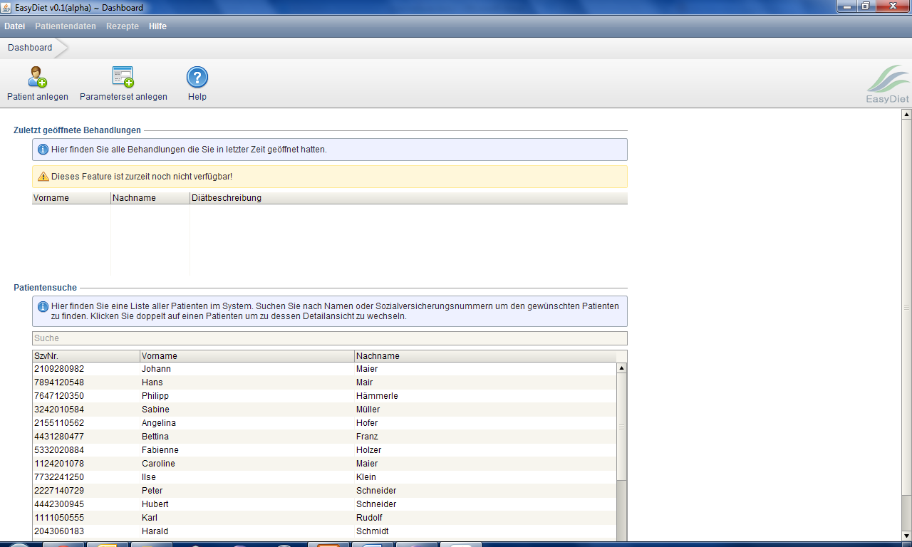

Press the button “Parameterset anlagen” to open a mask to create a new Parameterset.

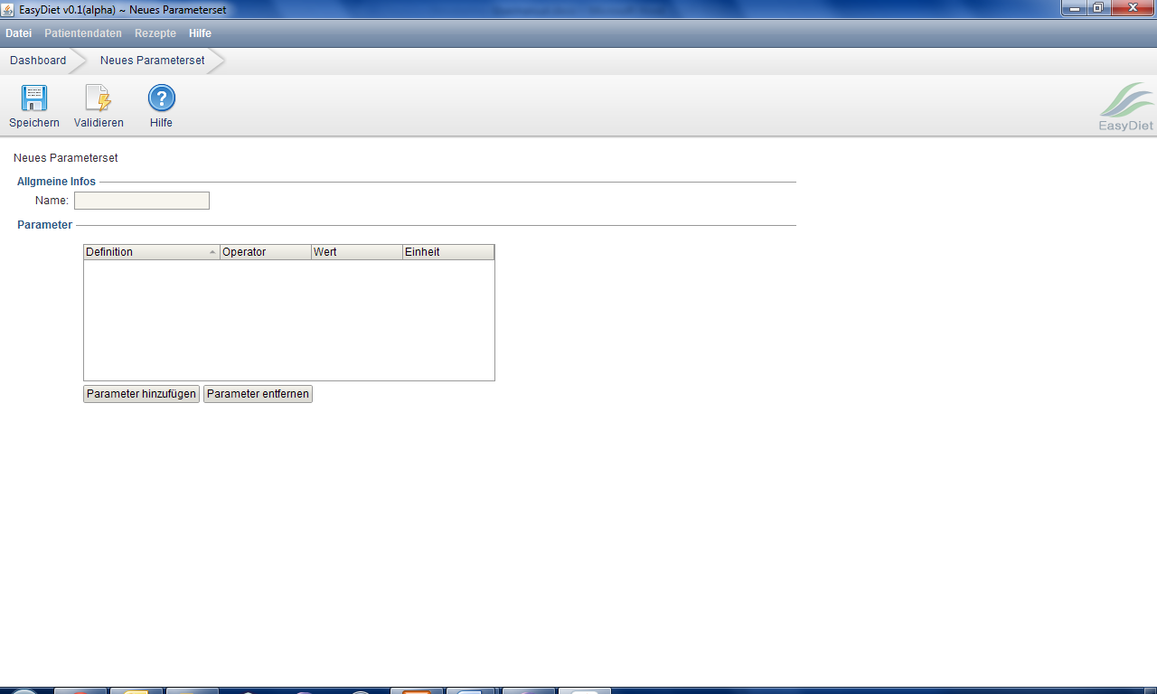

Type an adequate name into the name field. Now you can add Parameters by clicking on the “Parameter hinzufügen” button. Now perform a double click on the row, and then you can modify all fields. When you have finished your selection you press the “Speichern” button in the menuebuttonbar.